+Правила поведения детей на воде
Лето — это отличное время для отдыха на водоемах. Мы вывозим детей на реку, море, океан. Чтобы отдых прошел хорошо и без огорчений, нужно помнить о правилах поведения детей у воды. Помните, что только от вас зависит жизнь и здоровье ребенка. Никогда не забывайте о простых правилах, которые описаны ниже.
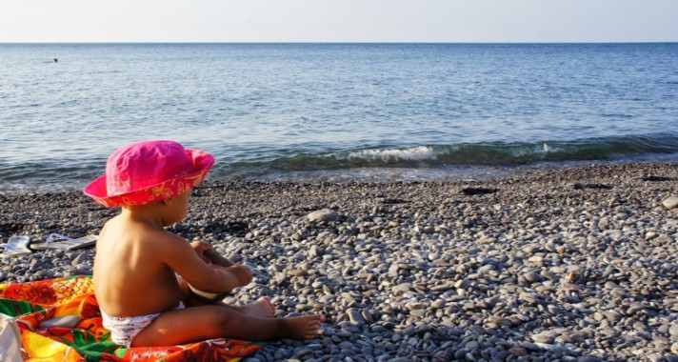

Основные правила поведения на воде

1. Дети всегда должны быть под присмотром взрослых.
2. В воду ребенок может зайти только с разрешения взрослого и находиться всегда в поле зрения родителя.
3. Объясните ребенку, что ни в коем случае нельзя заплывать за буйки или на определенное расстояние от вас. Особенно это касается кругов и надувных матрасов, которые очень быстро относят человека далеко от берега.
4. Не купайтесь сами и не разрешайте детям купаться в запрещенных водоемах. Помимо инфекции в воде, такое купание может быть опасно теми предметами, которые находятся на дне.
5. Не допускайте игр между детьми, которые могут привести к травмам. Например, прыгать друг у друга с плеч, подныривать и тянуть за ноги, топить друг друга. Шутки могут обернуться трагедией.
6. Не играйте с детьми на причалах, водорезах и набережных, то есть там, где можно упасть в воду. Лучше отойти на пляж или лужайку.
7. Ни в коем случае ребенок не должен подавать ложные сигналы о помощи. Расскажите малышу, что такими действиями он может отвлечь взрослых от действительно опасных ситуациях.

Как подготовить ребенка к поездке на водоем

Перед путешествием проведите с ребенком беседу о том, куда вы отправляетесь и как нужно себя вести у воды. Можно заранее разместить на стене вот такой плакат и каждый день понемногу изучать его:
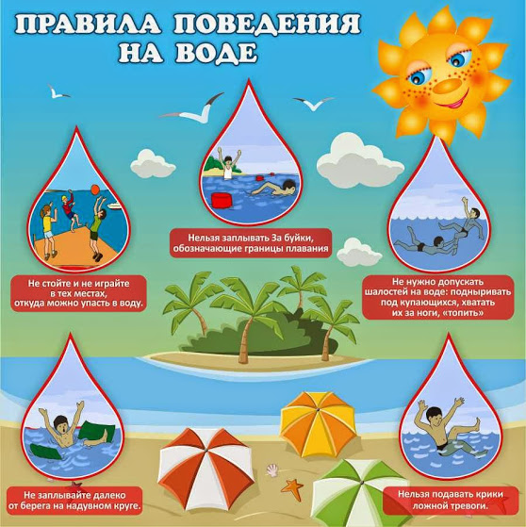

Наглядная информация всегда лучше усваивается. Помимо правил поведения у воды, не забывайте о технике безопасности нахождения на солнце во избежании тепловых ударов: ребенок должны быть всегда в головном уборе, даже в воде. На пляже детям младшего возраста лучше одевать маечку. Время с 11 утра до 16 дня — запретное для малышей.

Приятного вам отдыха без происшествий!

